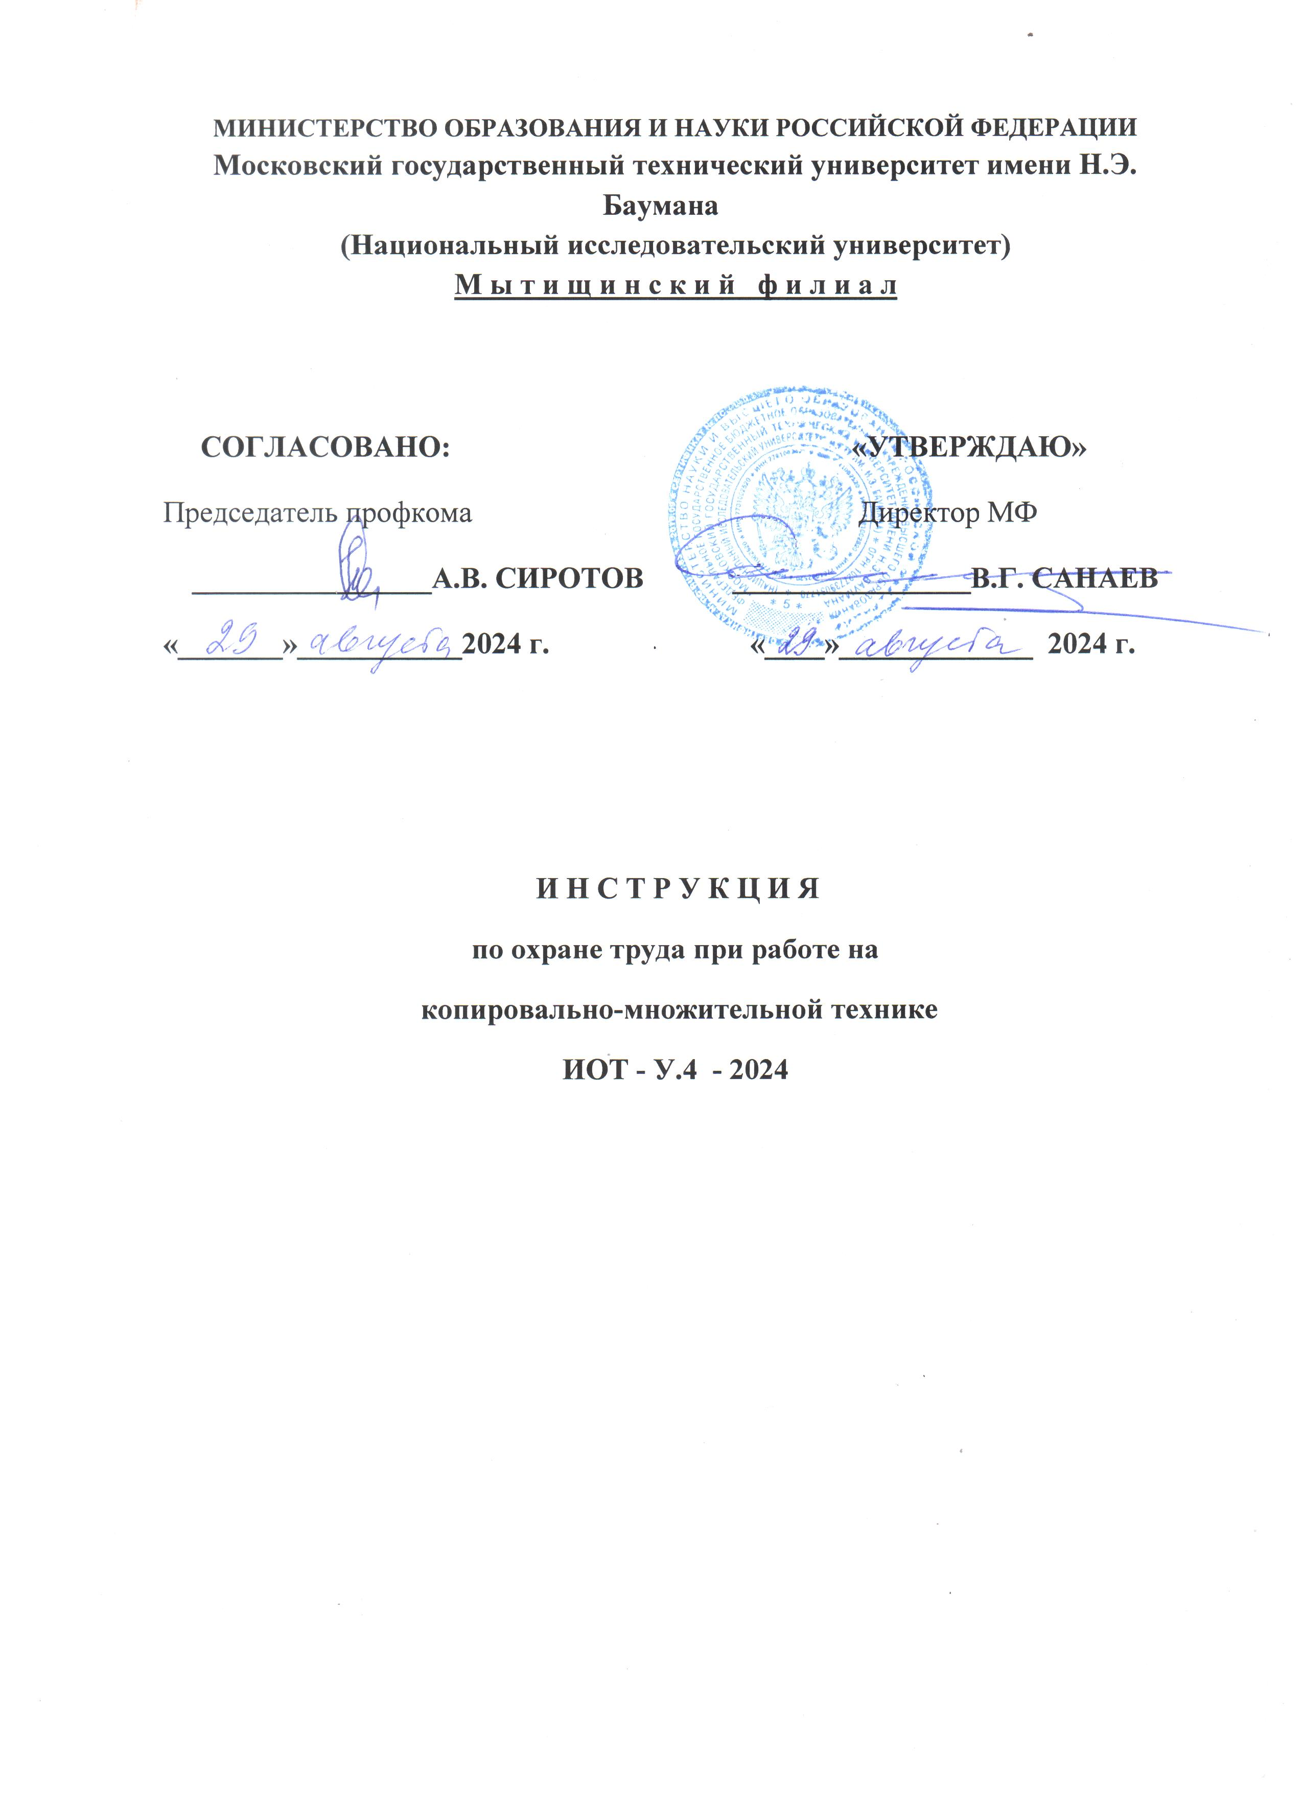

1. **Общие требования безопасности**

1. Общие требования охраны труда

1.1. Настоящая инструкция по охране труда при работе на копировально-множительном аппарате (ксероксе, МФУ, принтер) разработана в соответствии с Приказом Минтруда России от 29октября 2021 года №772н «Об утверждении основных требований к порядку разработки и содержанию правил и инструкций по охране труда», действующим с 1 марта 2022 года; Постановлениями Главного государственного санитарного врача РФ № 2 от 28 января 2021 года «Об утверждении СанПиН 1.2.3685-21 «Гигиенические нормативы и требования к обеспечению безопасности и (или) безвредности для человека факторов среды обитания» и № 40 от 2 декабря 2020 года «Об утверждении СП 2.2.3670-20 «Санитарно-эпидемиологические требования к условиям труда», а также разделом Х Трудового кодекса Российской Федерации и иными нормативными правовыми актами по охране и безопасности труда, с учетом основных требований технической документации устройств ксерокопирования.

1.2. Данная инструкция по охране труда при работе на копировально-множительной технике устанавливает требования охраны труда перед началом, во время и по окончании работы сотрудника, выполняющего работы по ксерокопированию с использованием копировально-множительной техники, требования охраны труда в аварийных ситуациях, определяет безопасные методы и приемы выполнения работ на ксероксе, принтере, МФУ.

1.3. К самостоятельной работе на устройствах допускаются лица, которые:

- не имеют каких-либо медицинских противопоказаний для работы на ксероксе;

- прошли вводный инструктаж и первичный инструктаж по охране труда на рабочем

месте до начала самостоятельной работы (если его профессия и должность не

входит в утвержденный руководителем Перечень освобожденных от

прохождения инструктажа профессий и должностей), обучение приемам

оказания первой помощи пострадавшим от несчастных случаев;

- ознакомились с настоящей инструкцией по охране труда при работе на ксероксе.

1.4. Сотрудник, осуществляющий выполнение работ на копировально-множительной технике, должен иметь I квалификационную группу допуска по электробезопасности.

1.5. При работе на светокопировальной множительной технике работники обязаны проходить периодические медицинские осмотры (обследования) один раз в два года.

1.6. Работа на копировально-множительных аппаратах относится к категории работ, связанных с опасными и вредными условиями труда. При работах на копировально-множительных аппаратах возможно воздействие на работаю­щих следующих опасных и вредных производственных факторов:

а) физических:

- повышенные уровни ультрафиолетового излучения;

- поражение электрическим током;

б) химических:

- повышенное содержание в воздухе рабочей зоны озона, азота оксида, ацетона, водорода селенистого, эпихлоргидрина;

- угольная пыль

1.7. Помещение для работы с копировально-множительной техникой должно быть оборудовано системами кондиционирования воздуха. Площадь помещения на одного работающего должна быть не менее 6,0 м2, при кубатуре не менее 15 м3. Расстояние от стены до краев аппарата должно составлять не менее 0,6 м., а со стороны зоны обслуживания - не менее 1,0 м. Все копировально-множительные аппараты должны иметь гигиенические сертификаты, по­лученные в установленном порядке.

Размещение в одном помещении электрографических и фотокопировальных аппаратов не рекомендуется.

Расстановка оборудования производится с учетом обеспечения свободного доступа ко всем частям механизмов светокопировальных аппаратов, как для обслуживания, так и для ремонта.

1.8. При применении аппаратов копировально-множительной техники настольного типа, а также единичных стационарных копировально-множительных аппаратов, используемых периодически, для нужд самого предприятия, допускается их установка в помещениях, где производятся другие виды работ, с соблюдением требований СанПиН.

1.9. Дверные проемы помещений, где размещены множительные аппараты, оборудуются пандусами, двери открываются в сторону выходов (коридоров).

Строительные материалы, используемые для внутренней отделки, облицовки и окраски помещений, должны иметь положительное санитарно-эпидемиологическое заключение.

Поверхность пола в помещениях делается ровной, без выбоин, нескользкой, удобной для очистки и влажной уборки. Пол покрывается материалом, обладающим антистатическими свойствами.

* 1. При работе копировально-множительной техники в помещении должны

обеспечиваться следующие параметры микроклимата:

Средняя температура воздуха – 21-25 0С,

Относительная влажность воздуха – 60-55%.

Отопление помещений копировально-множительных отделений обеспечивается от центральной системы отопления здания. В качестве нагревательных приборов принимаются радиаторы или конвекторы.

Места выделения вредных веществ, тепла и влаги оборудуются местными отсосами.

Копировально-множительные аппараты, имеющие встроенные озоновые фильтры, могут эксплуатироваться без дополнительного устройства местной вытяжной вентиляции по месту их установки, при условии организации контроля воздуха рабочей зоны и замены озоновых фильтров, в зависимости от срока службы и объемов работ, производимых на копировальных аппаратах.

1.11. В производственных помещениях, в которых размещаются аппараты, генерирующие шум, осуществляются мероприятия по защите работников от его вредного воздействия:

• отделка помещений звукопоглощающими материалами, в том числе использование подвесных потолков;

• установка оборудования на вибропоглощающие фундаменты;

• своевременная профилактика и ремонт технологического оборудования и вентиляционных систем;

• снабжение вентиляционных систем шумоглушителями и звукоизоляция воздуховодов.

* 1. Не допускается работа с неисправными средствами защиты и аппаратами. При неисправности оборудования прекратить работу, отключить копировально-множительный аппарат от сети и сообщить об этом руководителю подразделения.
  2. Лица, допустившие невыполнение или нарушение инструк­ции по охране труда, привлекаются к дисциплинарной ответствен­ности в соответствии с правилами внутреннего трудового распоряд­ка и, при необходимости, подвергаются внеочередной проверке зна­ний норм и правил охраны труда.

1. **Требования охраны труда перед началом работы**

2.1. Тщательно проветрить помещение для работы на копироваль­но-множительных аппаратах, включить систему кондиционирования воздуха. Следует помнить, что вентиляция должна быть включена за 10-15 минут до начала работы.

2.2. Осмотреть и привести в порядок рабочее место, убрать все лишнее.

2.3. Убедиться в достаточной освещенности рабочего места, которая должна быть не менее 300 лк. (20 вт./кв.м.).

2.4. Провести осмотр копировально-множительного аппарата, убедить­ся в отсутствии внешних повреждений, целостности подводящего элект­рокабеля и электровилки. Проверить исправность розетки подключения.

Не допускается подключение сетевого шнура к розетке, предназначенной для подключения нескольких потребителей (например, тройник), а также к удлинителю, рассчитанному на меньшую мощность, чем эксплуатируемый аппарат. Если вилка подключения сетевого шнура не входит полностью в розетку начинать работу нельзя. В этом случае следует вызвать электромонтера.

2.5. Убедиться, что сетевой шнур не имеет повреждений.

2.6. Проверить целостность стекла сенсорного экрана панели управления и освещенность символов на экране, наличие и прочность крепления предусмотренных конструкцией крышек и ограждений, надежность фиксации центральной дверцы в открытом положении, чтобы не получить травму при самопроизвольном ее возвращении в исходное положение.

2.7. Проверить и отрегулировать освещение на рабочем месте.

2.8. Запрещается ставить на технику какие-либо посторонние предметы (книги, бутылки с напитками, другие емкости с жидкостью и т.п.).

2.9. О замеченных недостатках и неисправностях немедленно сообщить руководителю работ и до устранения неполадок к работе не приступать.

**3. Требования безопасности во время работы**

3.1. Подключить копировально-множительный аппарат к электросети и проверить его нормальную работу.

3.2. Соблюдать правила эксплуатации копировально-множитель­ного аппарата, не допускать попадания на него влаги. Не подключать копировально-множительный аппарат к сети мокрыми и влажными руками.

3.3. Следить за исправной работой копировально-множительного аппарата, целостностью изоляции подводящего электрокабеля.

3.4. Не наклоняться над работающим копировально-множительным аппаратом. Не подвергать его механическим воз­действиям.

3.5. Запрещается использовать вблизи аппаратов легковоспламеняющиеся аэрозоли, жидкости или газы, вытаскивать вилку сетевого шнура из розетки влажными руками, открывать крышки и ограждения в период работы техники.

3.6. Тщательно следить, чтобы вместе с оригиналами, с которых снимаются копии, не попадали скрепки или скобки для степлеров. В случае попадания их и других посторонних предметов в аппарат необходимо сразу выключить аппарат, вынуть вилку сетевого шнура из розетки и вызвать соответствующего специалиста. Не пытаться сделать это самостоятельно при отсутствии опыта. Не допускается тянуть за сетевой шнур, чтобы вынуть вилку из розетки.

* 1. Не вытягивать и не перегибать сетевой шнур, не ставить на него какие-либо

предметы.

3.8. При удалении застрявшей бумаги касаться только обозначенных на аппарате областей. Не допускается касаться областей, обозначенных предупредительными наклейками.

3.9. Запрещается опираться на стекло оригиналодержателя, класть на него какие-либо предметы, помимо оригинала, работать на аппарате с треснувшим стеклом.

3.10. При выполнении какой-либо операции касаться только тех частей аппарата, на которые указывается в руководстве по обслуживанию этого аппарата.

3.11.Просыпанный на пол или другие поверхности тонер необходимо немедленно

собрать пылесосом.

3.12. Чистку (смывку) аппарата производить этиловым ректифицированным спиртом согласно инструкции по обслуживанию и в резиновых медицинских перчатках. Все работы по чистке аппарата производить только после отключения его от электросети.

После каждой чистки зарядников, узлов и т.п. следует обязательно мыть руки теплой водой с мылом.

3.13. При ремонте аппаратов, проведении профилактики лицо, производившее ремонт (слесарь, электрик, механик), обязано сделать запись в журнале о проведенном ремонте.

3.14. Выполнять только порученную работу, не допускать на рабочее место лиц, не имеющих отношения к порученной работе, не передоверять технику другому лицу.

* 1. Не оставлять включенный в электросеть и работающий копиро­вально-

множительный аппарат без присмотра.

1. **Требования безопасности в аварийных ситуациях**

4.1. При появлении неисправности в работе копировально-мно­жительного аппарата, искрении, запаха гари, нарушении изоляции проводов прекратить работу, выключить питание и сообщить об ава­рийной ситуации руководителю подразделения.

4.2. В случае короткого замыкания и загорания оборудования, не­медленно отключить питание и принять меры к тушению очага возго­рания при помощи углекислотного или порошкового огнетушителя, со­общить о пожаре по указанным в Памятке телефонам.

4.3. При прекращении подачи электроэнергии и возникновении вибрации отключить аппарат.

4.4. При несчастных случаях на производстве с другими работниками освободить пострадавшего от воздействия травмирующего фактора, оказать пострадавшему первую помощь, помочь доставить его в здравпункт или ближайшее медицинское учреждение при необходимости, вызвать медицинских работников на место происшествия. Принять меры для сохранения обстановки места происшествия, если это не сопряжено с опасностью для его жизни и здоровья, а также для жизни и здоровья других людей.

**5. Требования безопасности по окончании работы**

5.1. Отключить копировально-множительный аппарат от электросети. При отключении из розетки не дергать за электрический шнур (кабель).

5.2. Привести в порядок рабочее место, отключить систему конди­ционирования воздуха, тщательно вымыть руки с мылом.

5.3. О замеченных неисправностях техники сообщить руководителю подразделения.

Ведущий специалист по охране труда МФ

.

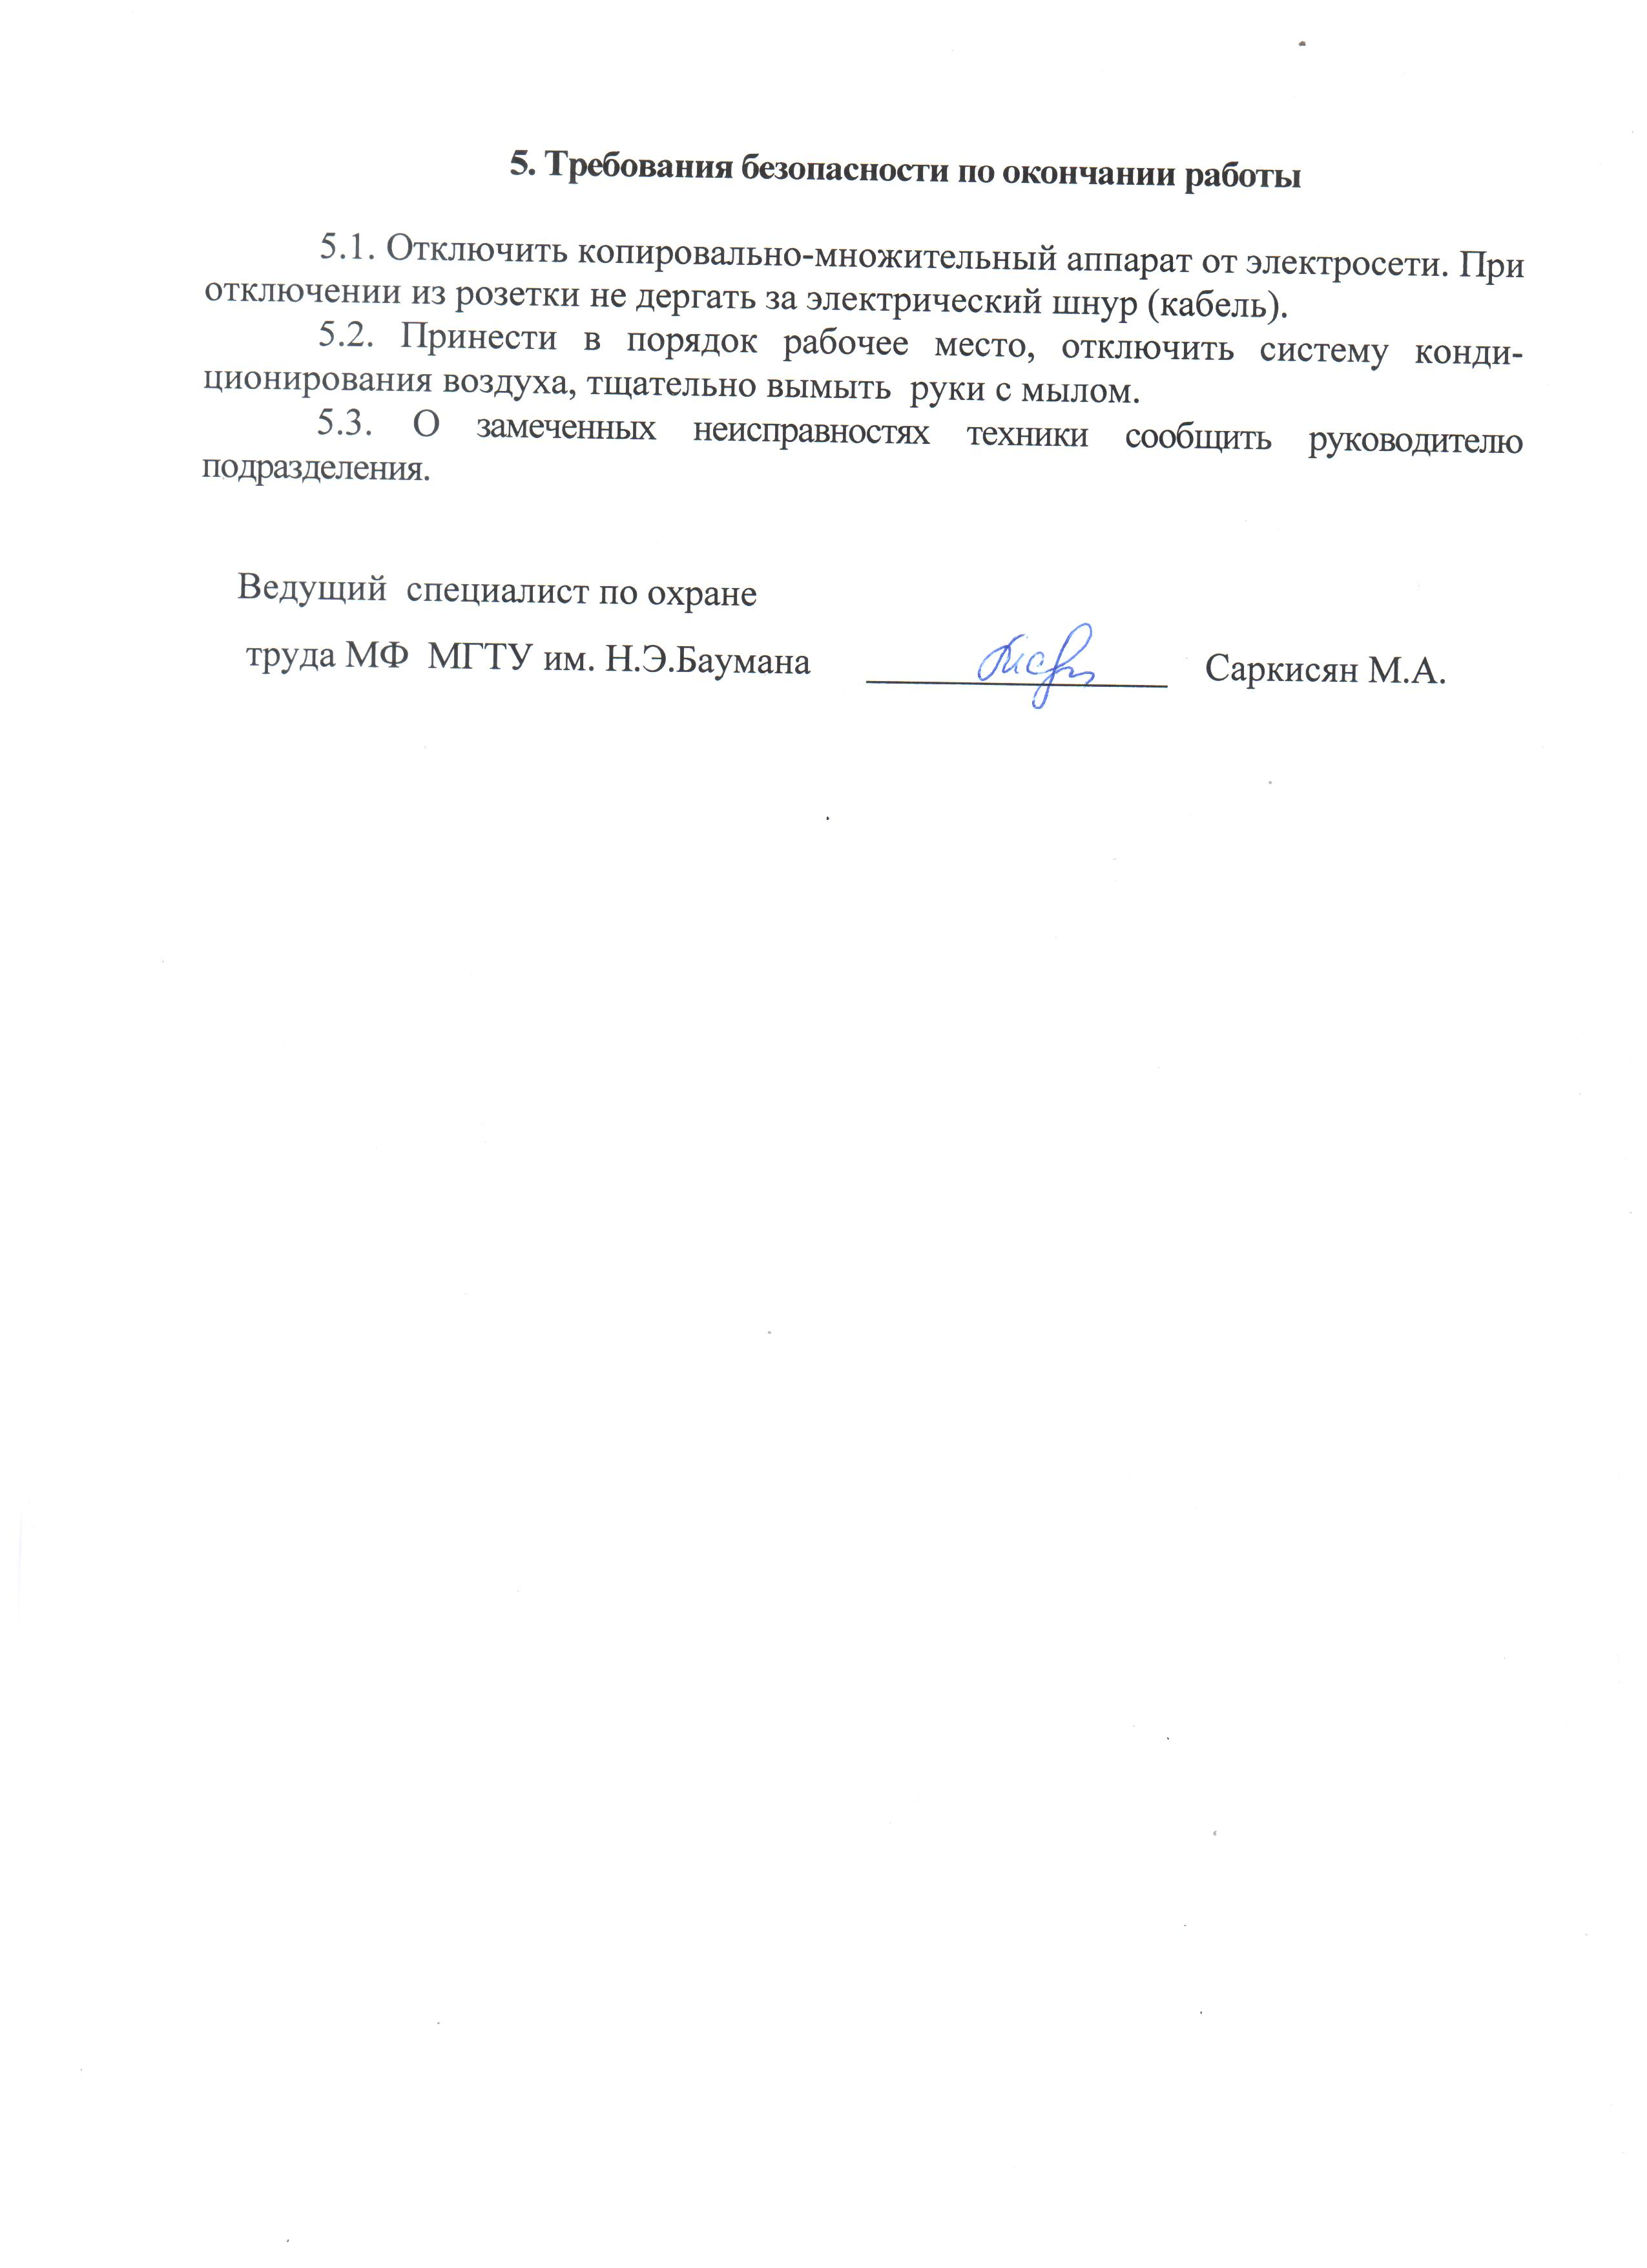

Саркисян М.А